MIRIAM LED

LED světlo s mikrovlnným čidlem

Návod k použití

Vítejte při užívání LED světla MIRIAM LED s mikrovlnným čidlem!
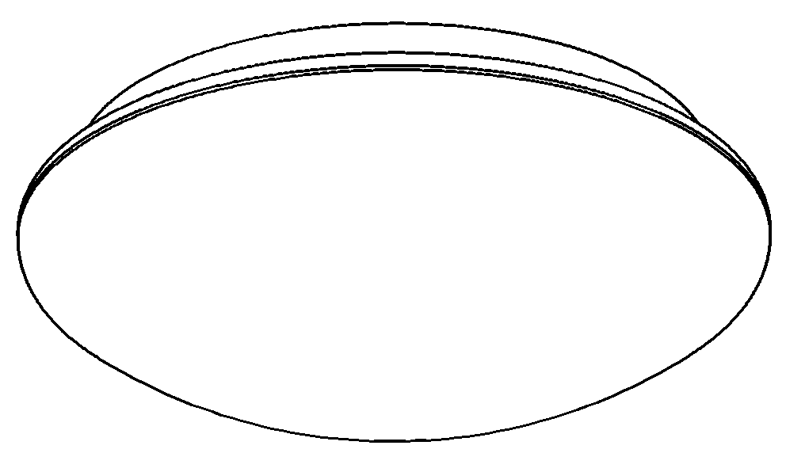
Výrobek je vybaven integrovaným obvodem a mikrovlnným čidlem s vysokofrekvenčními elektromagnetickými vlnami (5.8GHz). Čidlo pracuje s 360° detektorem, který pracuje na bázi snímačů zachycujících lidský pohyb. Když vstoupíte do detekčního pole, ihned rozsvítí žárovku. Dokáže automaticky rozlišit den a noc. Instalace výrobku je velmi snadná a využití mnohostranné. Pracuje automaticky, komfortně, bezpečně, prakticky a šetří energii.
TECHNICKÉ ÚDAJE:
Napájecí napětí: 230V/AC Detekční úhel: 360°
Napájecí frekvence: 50Hz Detekční vzdálenost: 1-8m (poloměr) nastavitelné
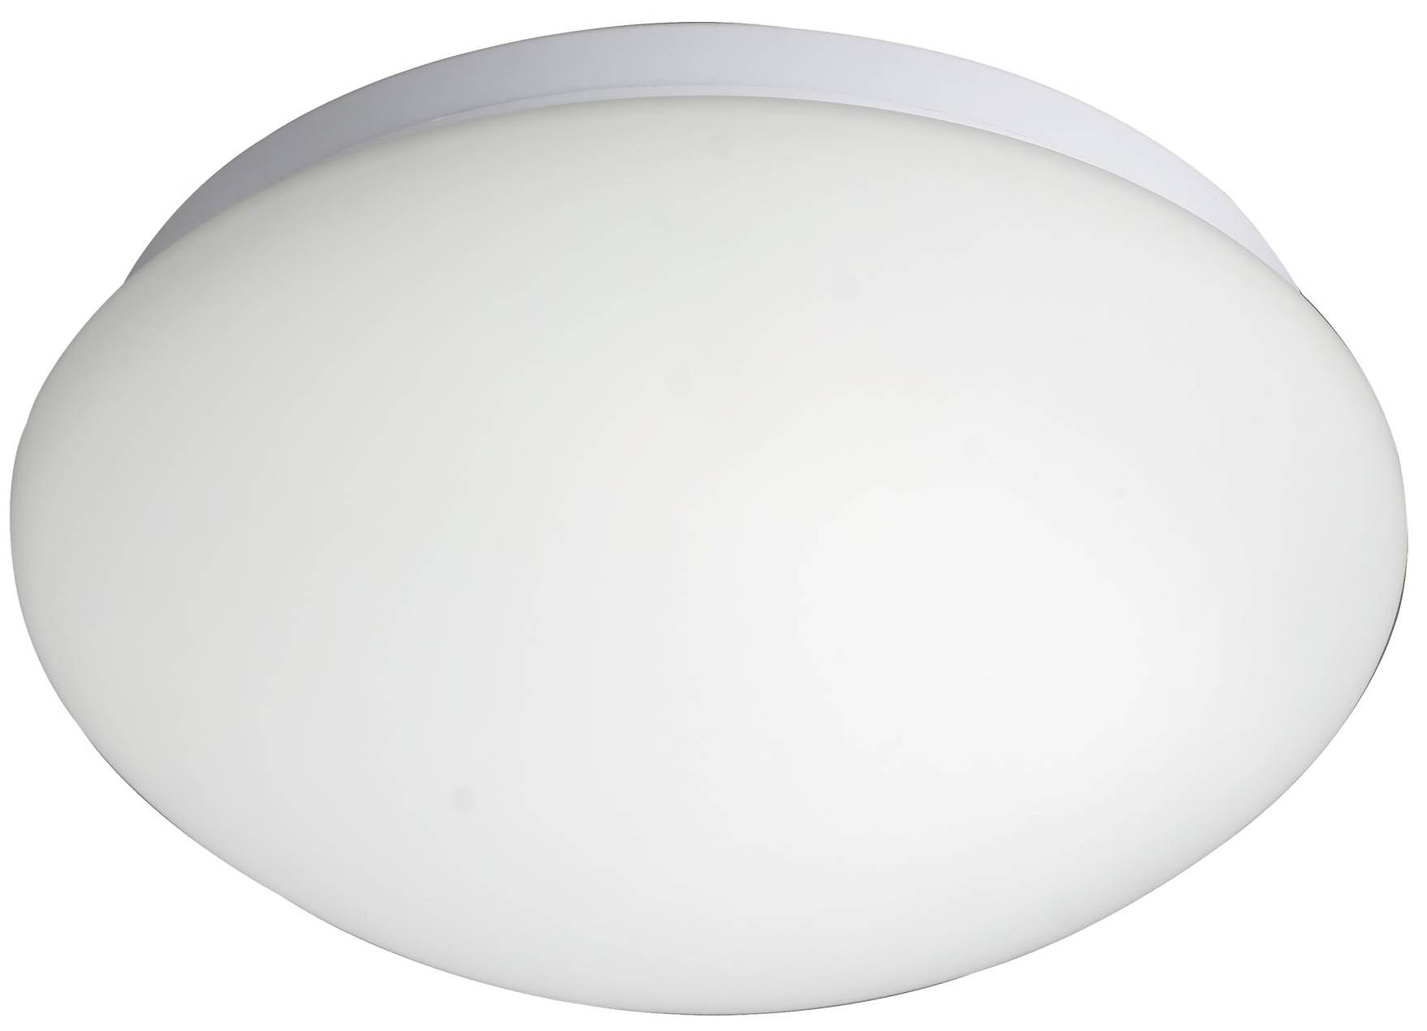
Osvětlení okolí: 3-2000LUX (nastavitelné) Frekvence vysílače: 5.8GHz
Zpoždění: Min.:10sec±3sec Přenosový výkon: <10mW
Max.:12min±1min Výška instalace: 2m~4m
Jmenovité zatížení: 10W (60ks SMD LED, 650lm) Spotřeba el. proudu (čidlo): 0.9W
Detekce rychlosti pohybu: 0.6~1.5m/s
FUNKCE:
- LUX: čidlo bude pracovat celý den, když se nastaví do polohy “slunce” (max). Může pracovat při okolním světle menším než 3LUXy, když se nastaví na pozici “měsíc” (min). LUXy vyjadřují světelnou intenzitu, při které čidlo pracuje.
- SENS: detekční vzdálenost lze nastavit podle různých způsobů použití: nejkratší detekční vzdálenost je 1m; nejdelší detekční vzdálenost je 8m.
- Zpoždění se přidává postupně: když čidlo obdrží druhý indukční signál po první indukci, vypočítá čas ještě jednou na základě času odmlky od prvního signálu.
- Zpoždění je nastavitelné. Lze nastavit dle zákazníkova přání. Minimální čas je 10sec±3sec. Maximum je 12min±1min.
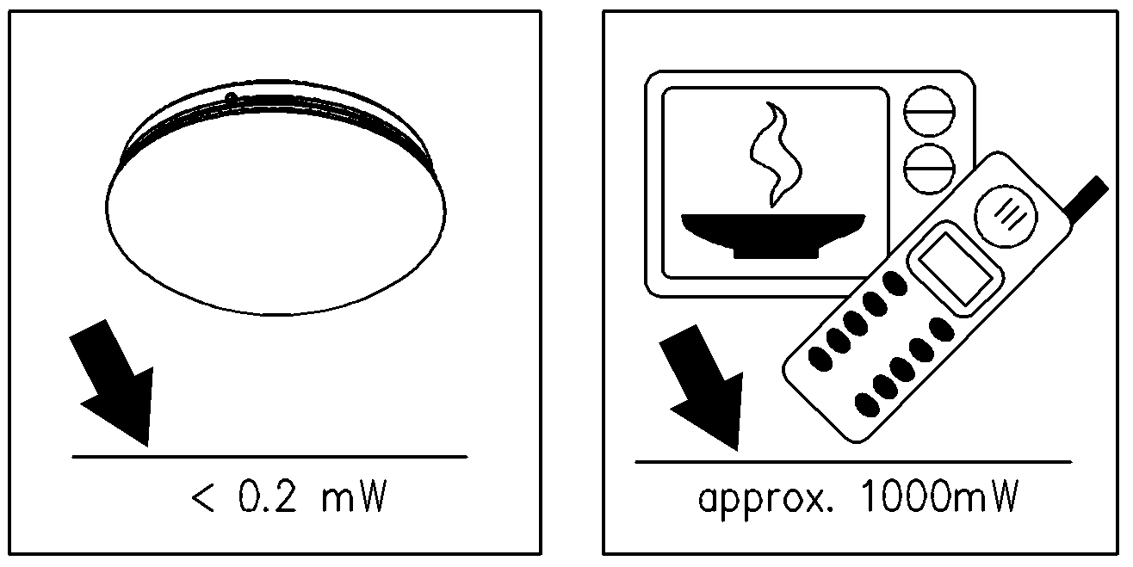
POZN.: Vysokofrekvenční výkon VF čidla je <10Mw - to je jen jedna setina přenosového výkonu mobilního telefonu nebo výkonu mikrovlnné trouby.
INSTALACE: (viz nákres)
- Vypněte příkon el. energie.
- Sejměte skleněné stínidlo otočením proti pohybu hodinových ručiček.
- Prostrčte drát gumovým kroužkem ve dně podložky světla a připojte drát ke koncovce podle schématu připojení. Nezaměňte N a L.
- Připevněte podložku ke stěně přiloženými šrouby skrze otvory ve dně podložky.
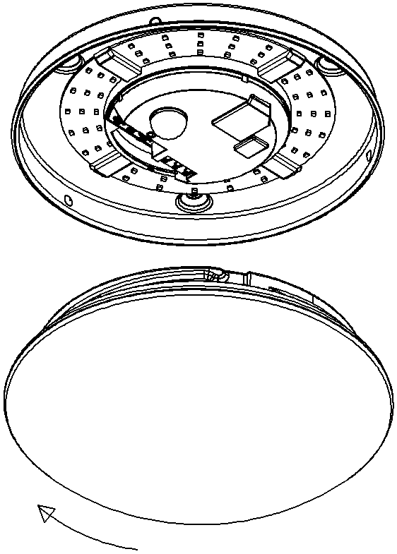
- Zapněte elektřinu a světlo vyzkoušejte.
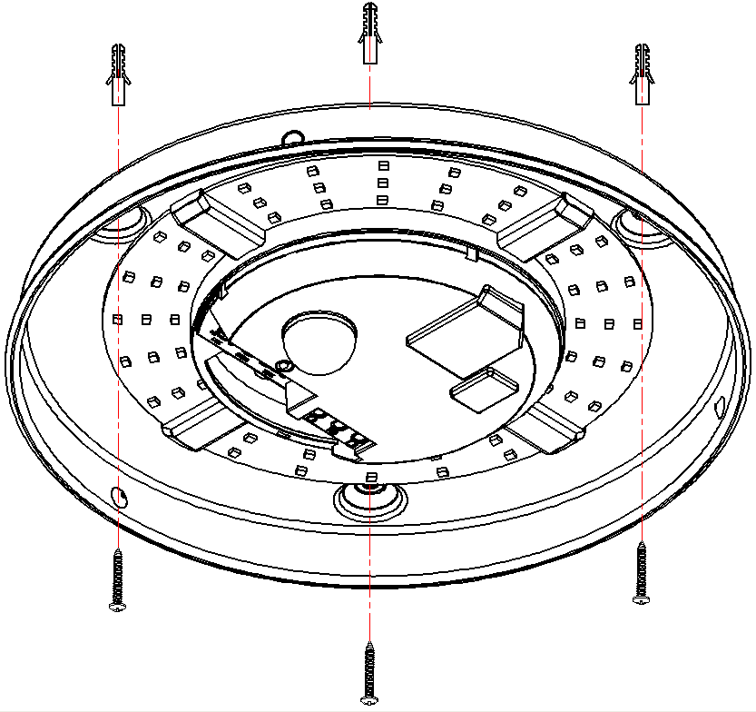
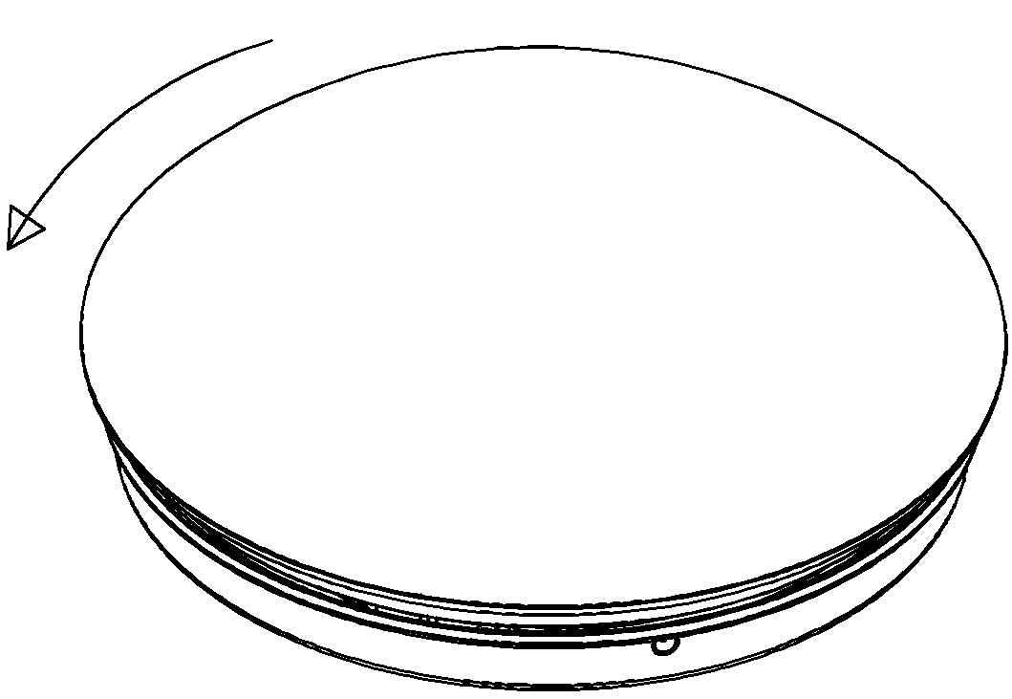

Prosím, dbejte na správné připojení drátů:

”N” je "nula", ”L” je "fáze".
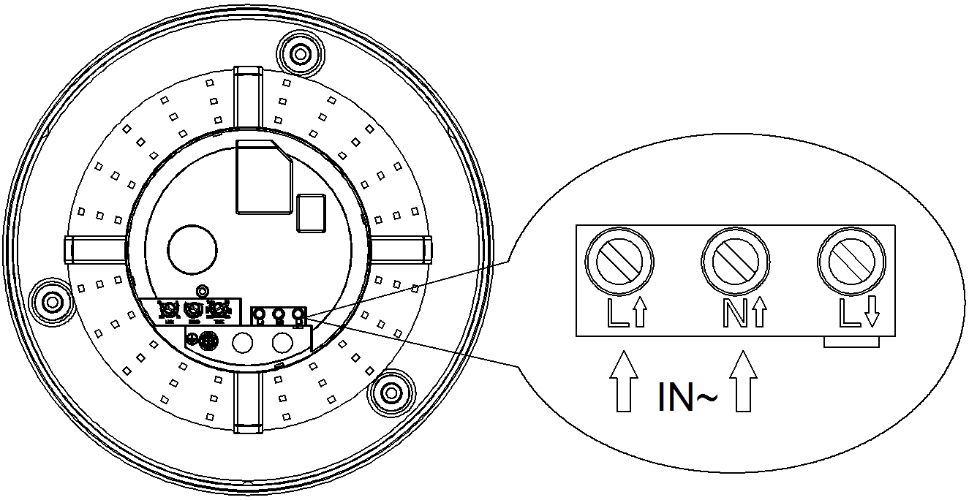

ZKOUŠKA:
- Otočením knoflíku SENS nastavíte detekční vzdálenost. Knoflíkem TIME nastavíte zpoždění, knoflíkem LUX nastavíte intenzitu světla, při které bude pracovat čidlo.
- Když zapnete elektřinu, ovládací příkon a indikační světlo jsou vypnuty. Po 30 vteřinách se světlo indikátoru a příkon sepnou na synchronizaci, při absenci indukčních signálů, které by sepnuly čidlo, by světlo mělo přestat svítit během 5-30sec, světlo indikátoru se také vypne.
- Otočte knoflík LUX proti směru ručiček na minimum. Pokud je intenzita okolního světla slabší než 3LUXy, žárovka už se znovu nezapne. Čidlo pracuje za intenzity 3 až 2000 LUXů. Můžete nastavit správnou intenzitu, při které bude světlo fungovat.

Pozn.: Při zkoušení za denního světla otočte knoflík LUX do polohy (SLUNCE), jinak senzorové světlo nebude fungovat!

POZOR:
- Světlo by měl instalovat elektrikář nebo poučená osoba.
- Neinstalujte na nestabilních objektech.
- Nezakrývejte detekční okénko.
- Neinstalujte v blízkosti zón, kde dochází ke změnám teploty vzduchu, např.: klimatizace, ústřední topení, atd.
- V zájmu bezpečnosti, prosím, neotevírejte světlo, pokud po instalaci nastanou potíže.
- Abyste předešli neočekávanému poškození produktu, prosím, přidejte při instalaci infračerveného čidla zabezpečovací zařízení, např. pojistku apod.

ŘEŠENÍ PROBLÉMŮ
- Žárovka nesvítí:
a. Zkontrolujte přívod el. proudu a žárovku.
b. Je po snímání indikátorové světlo zapnuté? Pokud ano, zkontrolujte žárovku.
c. Pokud se po snímání indikátorové světlo nezapne, prosím zkontrolujte, zda nastavení pracovního světla odpovídá osvětlení okolí. Otočte knoflíkem LUX.
d. Prosím, zkontrolujte, zda pracovní napětí odpovídá zdroji energie.
- Špatná citlivost:
a. Prosím, zkontrolujte, zda před detekčním okénkem nejsou překážky, které by ovlivnily příjem signálů.
b. Prosím, zkontrolujte okolní teplotu.
c. Prosím, zkontrolujte, zda je zdroj signálů v detekčním poli.
d. Prosím, zkontrolujte instalační výšku.
- Čidlo automaticky neodstaví příkon:
a. Pokud jsou v detekčním poli soustavné signály.
b. Pokud je zpoždění nastaveno na nejdelší interval.
c. Pokud se teplota vzduchu poblíž čidla rychle mění vlivem klimatizace, ústředního topení apod.

Dovozce/Výrobce:
FULGUR BATTMAN, spol.s r.o., Svitavská 39, Brno 61400, Česká republika
tel.: (00420) 545 197 214 (218)
e-mail.: svítidla@fub.cz, web: www.fub.cz

